9-10-2018

EQUIPO LOS ELEMENTALES

problemática RECICLAR PARA RESPIRAR - ENGATIVÁ

ESPECIFICACIÓN DE CASOS DE USO

PROYECTO RECICLANDO

# Historial de Versiones

|  |  |  |  |  |
| --- | --- | --- | --- | --- |
| **Fecha** | **Versión** | **Autor** | **Organización** | **Descripción** |
| **10/09/2018** | **1.0** | **Julieth Cobos** | **Los elementales** | **Primera versión de los casos de uso.** |
|  |  |  |  |  |
|  |  |  |  |  |
|  |  |  |  |  |

**Información del proyecto**

|  |  |
| --- | --- |
| Empresa / Organización | Los elementales |
| Proyecto | Reciclando |
| Fecha de preparación | 28 de Septiembre del 2018 |
| Cliente | Localidad de Engativá |
| Patrocinador principal | Fedesoft - MINTIC |
| Líderes de proyecto | Andrés Felipe Vega Chacón  Julieth Viviana Cobos Guerrero  Wilson Fernando Arguello Campos |

**Aprobaciones**

|  |  |  |  |  |
| --- | --- | --- | --- | --- |
| **Nombre y Apellido** | **Cargo** | **Departamento u Organización** | **Fecha** | **Firma** |
| Andrés Felipe Vega Chacón | Desarrollador | Los elementales. |  |  |
| Julieth Viviana Cobos Guerrero | Desarrollador | Los elementales. |  |  |
| Wilson Fernando Arguello Campos | Desarrollador | Los elementales. |  |  |

**Resumen Ejecutivo**

El proyecto RECICLANDO es una aplicación que facilita el aprendizaje de normatividad y clasificación de residuos. Este aplicativo responde a la necesidad de la localidad de mejorar la recolección de los residuos e incentivar el reciclaje en cada uno de los miembros de la localidad; se optó por una solución móvil al tener en cuenta que la tendencia del uso de tecnologías móviles para aprender va en aumento [1], esta solución se desarrolló hibrida buscando que la aplicación funcione sin tener en cuenta el sistema con el que cuenta el dispositivo.

El objetivo del proyecto es la creación de una aplicación móvil que permita a los usuarios aprender a reciclar jugando y con contenidos multimedia que ayude a la apropiación de dichos conocimientos, respondiendo trivias con las que se podrá ganar puntos para cambiar por boletas de acceso a sitios turísticos y culturales. El proyecto fue desarrollado por el equipo de los elementales con el apoyo de FEDESOFT y MINTIC.

**Diagrama de casos de uso**

A continuación se mostraran los casos de uso previstos para este proyecto.

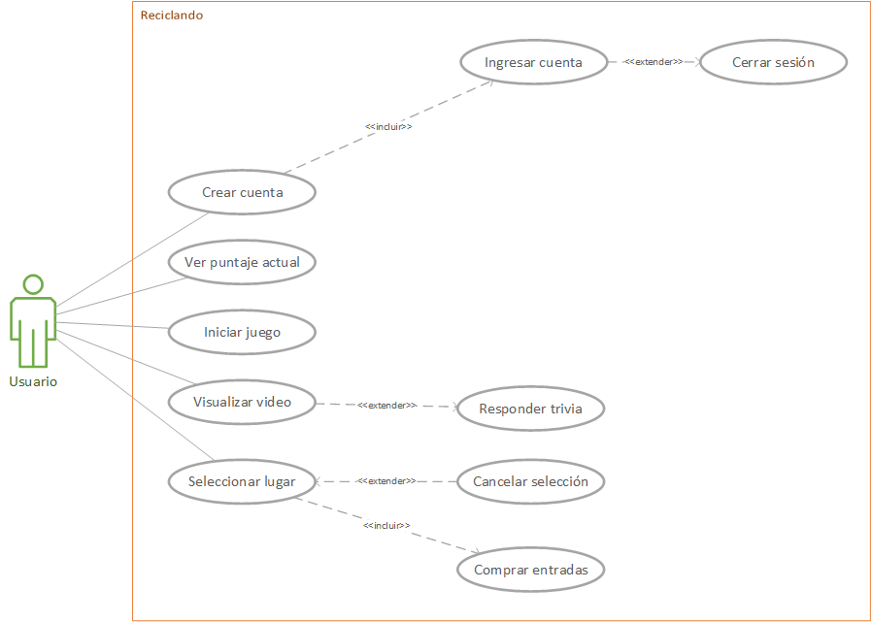

**Especificación de Casos de Uso**

En esta sección se realizará una descripción de cada uno de los casos de uso diagramados.

## Crear cuenta

|  |  |  |  |  |
| --- | --- | --- | --- | --- |
| **Caso de Uso** | Crear cuenta | | **Identificador:** CU_01 | |
| **Actores** | Usuario | | | |
| **Contexto** | El usuario debe poder crear una cuenta. | | | |
| **Referencias** | RF1 | | | |
| **Precondición** | El usuario debe tener instalada la aplicación “Reciclando”. | | | |
| **Postcondición** | El usuario se encuentra registrado en el sistema. | | | |
| **Descripción** | Creación de un usuario en el sistema. | | | |
| **Curso Normal** | | **Curso Alternativo** | |
| 1. El usuario instala la aplicación en su móvil. | | 1.1. El usuario tiene instalada la aplicación en su móvil. | |
| 2. El usuario ingresa a Registrarse en el sistema. | |  | |
| 3. El sistema verifica que el usuario no exista en el sistema. | | 3.1. El usuario ya se encuentra registrado en el sistema | |
| 4. El sistema genera un mensaje de registro exitoso. | | 4.1. El sistema genera un mensaje de registro fallido. | |
| 5. Fin caso de uso. | |  | |

## Ingresar al sistema

|  |  |  |  |  |
| --- | --- | --- | --- | --- |
| **Caso de Uso** | Ingresar al sistema | | **Identificador:** CU_02 | |
| **Actores** | Usuario | | | |
| **Contexto** | El usuario debe poder ingresar con su cuenta. | | | |
| **Referencias** | RF2 | | | |
| **Precondición** | El usuario debe estar registrado en el sistema. | | | |
| **Postcondición** | El usuario ingresa al sistema para poder interactuar en el mismo. | | | |
| **Descripción** | Ingreso del usuario en el sistema. | | | |
| **Curso Normal** | | **Curso Alternativo** | |
| 1. El usuario ingresa a la aplicación ingresando su usuario y contraseña. | |  | |
| 2. El sistema verifica los datos ingresados. | | 2.1. El usuario no se encuentra registrado en el sistema. | |
| 3. Fin caso de uso. | |  | |

## Visualizar videos

|  |  |  |  |  |
| --- | --- | --- | --- | --- |
| **Caso de Uso** | Visualizar videos | | **Identificador:** CU_03 | |
| **Actores** | Usuario | | | |
| **Contexto** | El usuario debe poder visualizar los videos. | | | |
| **Referencias** | RF3 | | | |
| **Precondición** | El usuario debe estar autenticado en el sistema. | | | |
| **Postcondición** | El usuario visualiza el video correspondiente al tener en cuenta su última interacción con el sistema. | | | |
| **Descripción** | Visualización de los videos. | | | |
| **Curso Normal** | | **Curso Alternativo** | |
| 1. El usuario ingresa a la opción de video desde el menú principal. | |  | |
| 2. El usuario visualiza el video que corresponda. | | 2.1. El usuario visualizo todos los videos existentes. | |
| 3. El sistema chequea el video visualizado. | | 3.1. El sistema genera un mensaje de fallo. | |
| 4. Fin caso de uso. | |  | |

## Acceder a trivias

|  |  |  |  |  |
| --- | --- | --- | --- | --- |
| **Caso de Uso** | Acceder a trivias | | **Identificador:** CU_04 | |
| **Actores** | Usuario | | | |
| **Contexto** | El usuario debe poder acceder a las trivias después de los videos. | | | |
| **Referencias** | RF4 | | | |
| **Precondición** | El usuario debe haber visualizado un video anteriormente. | | | |
| **Postcondición** | El usuario gana puntos que se adicionan a su cuenta. | | | |
| **Descripción** | Ingresa a la trivia y responde las preguntas. | | | |
| **Curso Normal** | | **Curso Alternativo** | |
| 1. El usuario ingresa a la trivia **Extiende de CU_03 (Visualizar videos).** | |  | |
| 2. El sistema genera aleatoriamente una trivia dependiendo de la categoría del video. | | 2.1. El sistema no muestra la trivia aleatoriamente. | |
| 3. Fin caso de uso. | |  | |

## Jugar reciclando

|  |  |  |  |  |
| --- | --- | --- | --- | --- |
| **Caso de Uso** | Jugar reciclando | | **Identificador:** CU_05 | |
| **Actores** | Usuario | | | |
| **Contexto** | El usuario debe poder jugar el juego en el nivel correspondiente. | | | |
| **Referencias** | RF5 | | | |
| **Precondición** | El usuario debe estar autenticado en el sistema. | | | |
| **Postcondición** | El usuario accederá al nivel que corresponda al validar su acceso anterior. | | | |
| **Descripción** | Jugar reciclando | | | |
| **Curso Normal** | | **Curso Alternativo** | |
| 1. El usuario ingresa a la opción de juego desde el menú principal. | |  | |
| 2. El usuario juega el nivel que corresponda. | | 2.1. El usuario termino los niveles existentes. | |
| 3. El sistema chequea el nivel jugado. | | 3.1. El sistema genera un mensaje de fallo. | |
| 4. Fin caso de uso. | |  | |

## Visualizar puntaje

|  |  |  |  |  |
| --- | --- | --- | --- | --- |
| **Caso de Uso** | Visualizar puntaje | | **Identificador:** CU_06 | |
| **Actores** | Usuario | | | |
| **Contexto** | El usuario debe poder visualizar su puntaje en la pantalla de inicio. | | | |
| **Referencias** | RF6 | | | |
| **Precondición** | El usuario debe estar autenticado en el sistema. | | | |
| **Postcondición** | El usuario visualiza la página principal. | | | |
| **Descripción** | Visualización del puntaje desde la página inicial. | | | |
| **Curso Normal** | | **Curso Alternativo** | |
| 1. El usuario ingresa a la aplicación. | |  | |
| 2. El sistema obtiene los datos del usuario y los muestra en la página de inicio. | | 2.1. El muestra en cero el puntaje cuando es la primera vez que se ingresa. | |
| 3. Fin caso de uso. | |  | |

## Visualizar lugares de visita

|  |  |  |  |  |
| --- | --- | --- | --- | --- |
| **Caso de Uso** | Visualizar lugares de visita | | **Identificador:** CU_07 | |
| **Actores** | Usuario | | | |
| **Contexto** | El usuario debe poder visualizar los lugares con su respectivo costo. | | | |
| **Referencias** | RF7 | | | |
| **Precondición** | El usuario debe estar autenticado en el sistema. | | | |
| **Postcondición** |  | | | |
| **Descripción** |  | | | |
| **Curso Normal** | | **Curso Alternativo** | |
| 1. | |  | |
| 2. | |  | |
| 3. | |  | |

## Comprar entradas

|  |  |  |  |  |
| --- | --- | --- | --- | --- |
| **Caso de Uso** | Comprar entradas | | **Identificador:** CU_08 | |
| **Actores** | Usuario | | | |
| **Contexto** | El usuario debe poder comprar entradas de los lugares que liste el sistema, siempre y cuando cuente con los puntos suficientes. | | | |
| **Referencias** | RF8 | | | |
| **Precondición** |  | | | |
| **Postcondición** |  | | | |
| **Descripción** |  | | | |
| **Curso Normal** | | **Curso Alternativo** | |
| 1. | |  | |
| 2. | |  | |
| 3. | |  | |

## Obtener puntos jugando

|  |  |  |  |  |
| --- | --- | --- | --- | --- |
| **Caso de Uso** | Obtener puntos jugando | | **Identificador:** CU_09 | |
| **Actores** | Usuario | | | |
| **Contexto** | El usuario debe poder obtener puntos jugando. | | | |
| **Referencias** | RF9 | | | |
| **Precondición** |  | | | |
| **Postcondición** |  | | | |
| **Descripción** |  | | | |
| **Curso Normal** | | **Curso Alternativo** | |
| 1. | |  | |
| 2. | |  | |
| 3. | |  | |

## Obtener puntos viendo videos

|  |  |  |  |  |
| --- | --- | --- | --- | --- |
| **Caso de Uso** | Obtener puntos viendo videos | | **Identificador:** CU_10 | |
| **Actores** | Usuario | | | |
| **Contexto** | El usuario debe poder obtener puntos viendo videos y respondiendo la trivia. | | | |
| **Referencias** | RF10 | | | |
| **Precondición** |  | | | |
| **Postcondición** |  | | | |
| **Descripción** |  | | | |
| **Curso Normal** | | **Curso Alternativo** | |
| 1. | |  | |
| 2. | |  | |
| 3. | |  | |

## Cerrar sesión

|  |  |  |  |  |
| --- | --- | --- | --- | --- |
| **Caso de Uso** | Cerrar sesión | | **Identificador:** CU_11 | |
| **Actores** | Usuario | | | |
| **Contexto** | El usuario debe poder cerrar sesión. | | | |
| **Referencias** | RF11 | | | |
| **Precondición** |  | | | |
| **Postcondición** |  | | | |
| **Descripción** |  | | | |
| **Curso Normal** | | **Curso Alternativo** | |
| 1. | |  | |
| 2. | |  | |
| 3. | |  | |